**binder通信部分源码分析**

**在获取系统服务的时候都是通过getSystemService获取：**

**getSystemService(String)**

**contextImpl.java**

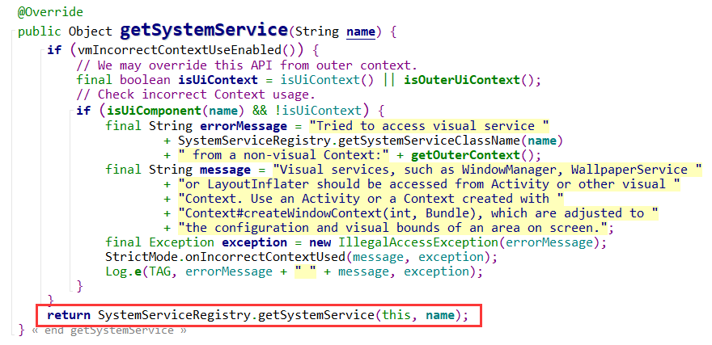

**当我们在调用SystemServiceRegisty类时，会初始化类的代码块的内容，所有就会执行registerService，有很多类都是在这里注册的，这里就拿WM服务来看:**

**情况一：**

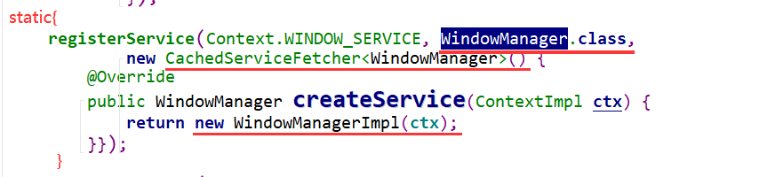

**情况二：**

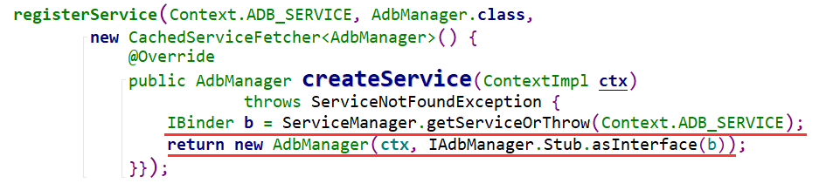

**registerService:**

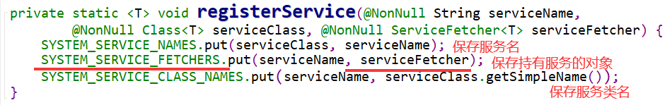

**将serviceFetcher对象放入到了SYSTEM_SERVICE_FETCHERS列表中：**

clipboard.png

**继续看getSystemService:**

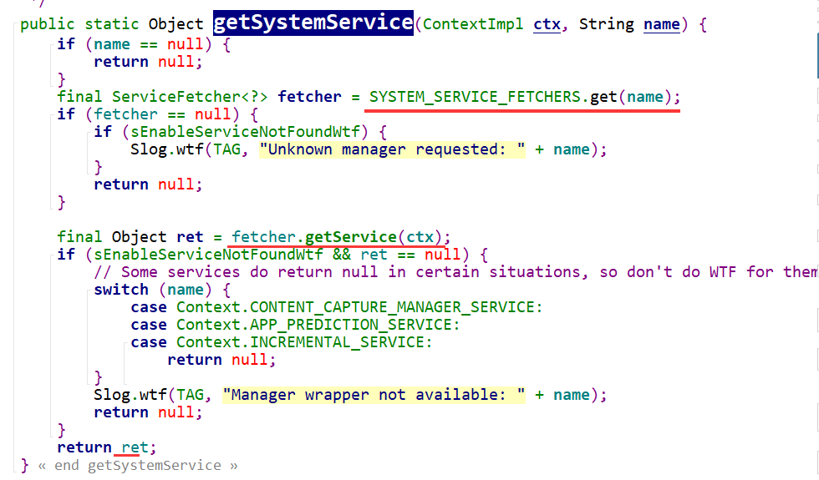

**fetcher.getService(ctx):**

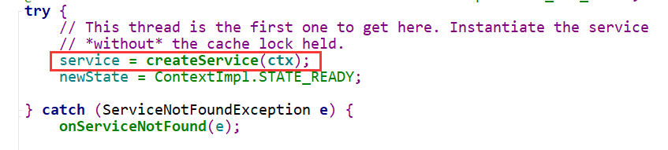

**讲解ServiceManager.getService：**

**service_manager是Binder IPC通信过程中的守护进程，本身也是一个Binder服务**

**ServiceManager.java**

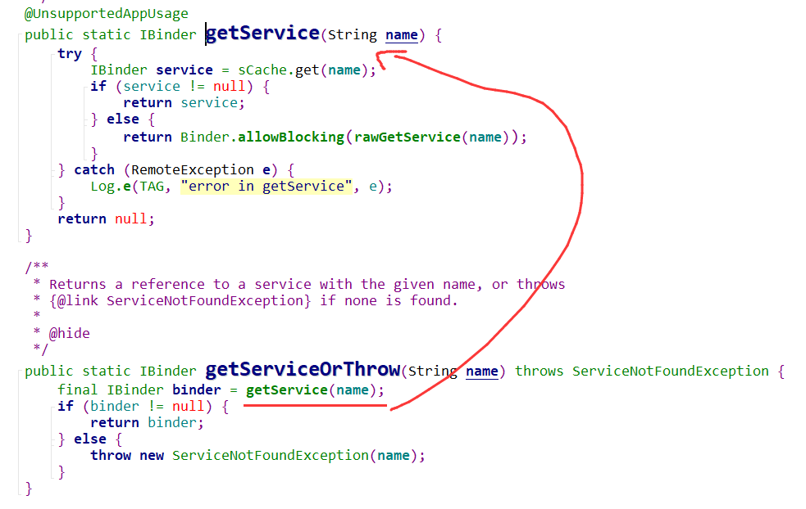

**调用了rawGetServuce：**

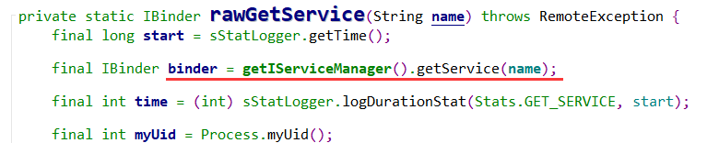

**这里调用getIserviceManager().getService，可以看这里就跟IPC通信相关了:**

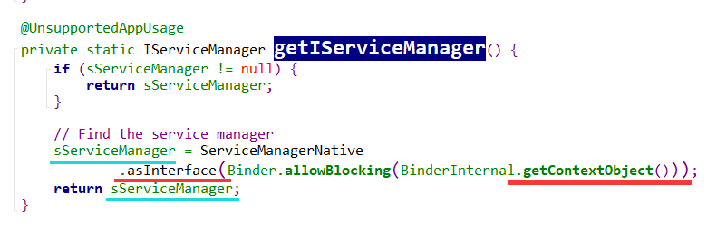

**可以看到，调用到了native方法：**

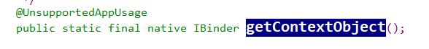

**该方法会返回一个java层的IBinder对象：**

**Android_util_Binder.cpp:**

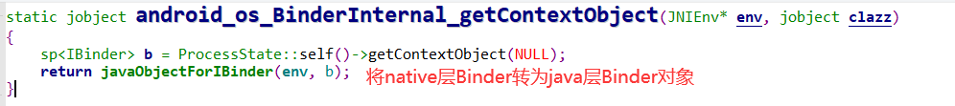

**getContextObject:**

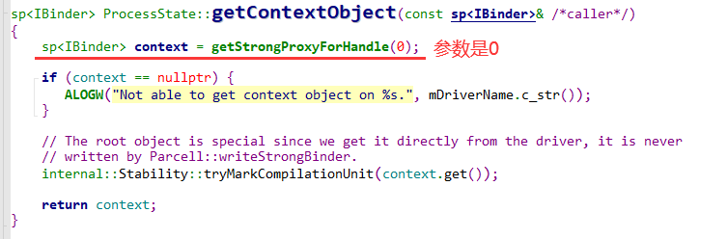

**传入的句柄为 0**

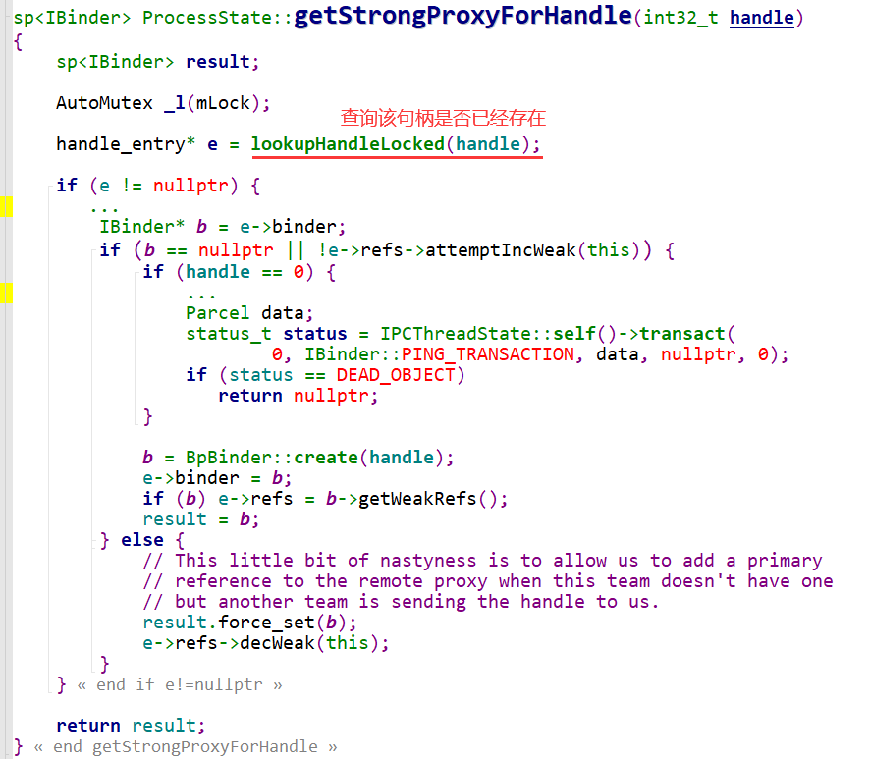

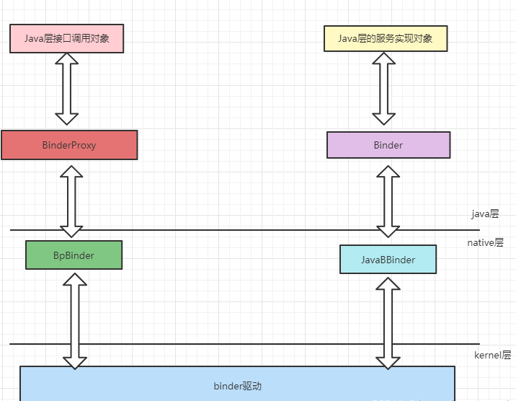

**在这里说一下这里的结构体handle_entry.**

**Binder 为每一个进程维护了一个handle_entry类型的Binder代理对象列表，他以句柄作为关键字来维护进程内部所有的Binder代理对象，这个Binder代理对象列表保存在ProcessState类的成员变量mHandlerToObject中，定义如下ProcessState.h:**

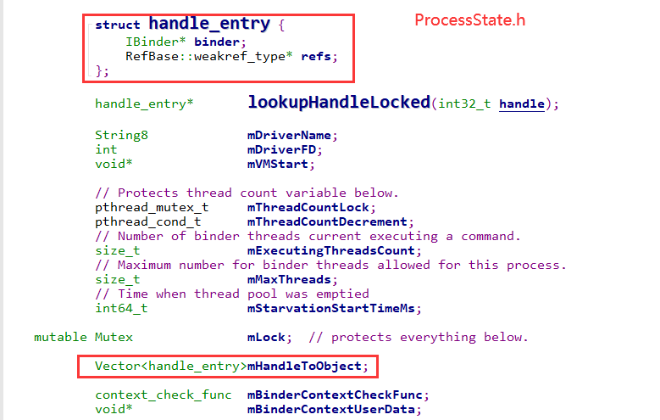

**每一个Binder代理对象都使用一个handle_entry的结构体来描述，handle_entry的两个成员变量binder与refs分别指向一个Binder代理对象和它内部的一个弱引用计数对象。**

**一个Binder代理对象的句柄同时也是它在列表 mHandleToObject中索引值。**

**接着查看lookupHandleLocked ：**

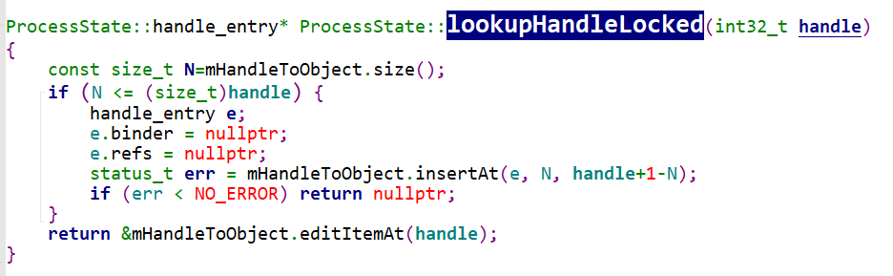

**如有N<handle句柄值，说明这个句柄并没有在数组中找到对应的结构体，那么就创建一个新的结构体对象并插入到数组中，但是要注意的是结构体的变量都是NULL的。**

**返回方法继续看:**

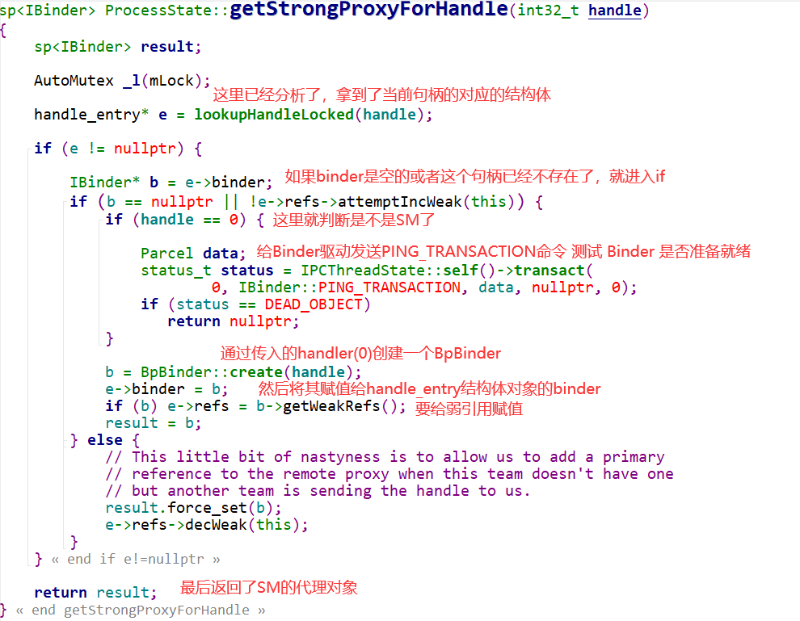

**BpBinder对象：保存了句柄值，对变量进行初始化，然后给句柄添加了弱引用**

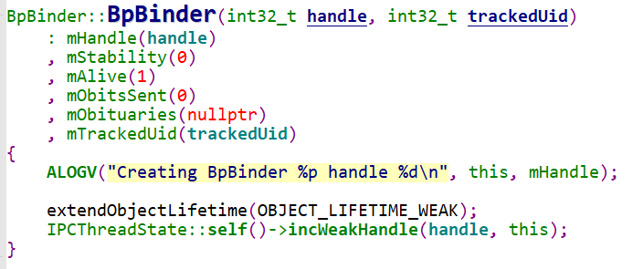

**返回了SM的代理对象，接着看上层调用：**



**调用了javaObjectForIBinder对象，将native层的BpBinder对象转为java端的BinderProxy对象**

**具体怎么转的？那就要从一个遥远的地方开始说起：**

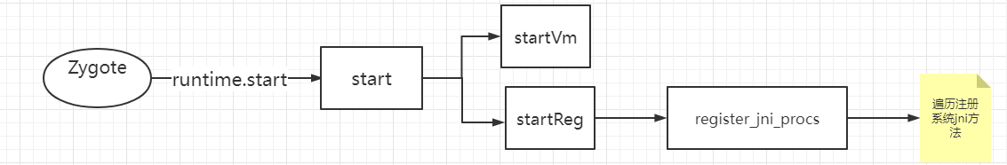

**我们知道zygote进程启动后就进入到了app_main.cpp:**

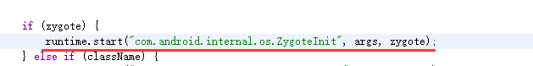

**调用了start方法：**

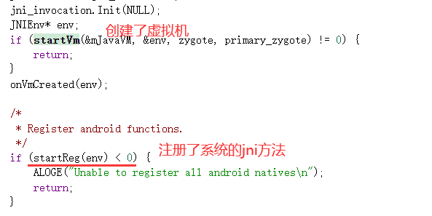

**进入到starReg:**

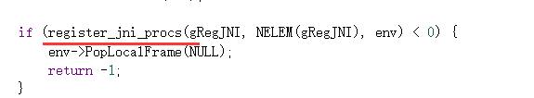

**register_jni_procs方法翻入了gRegJNI数组，和 长度：**

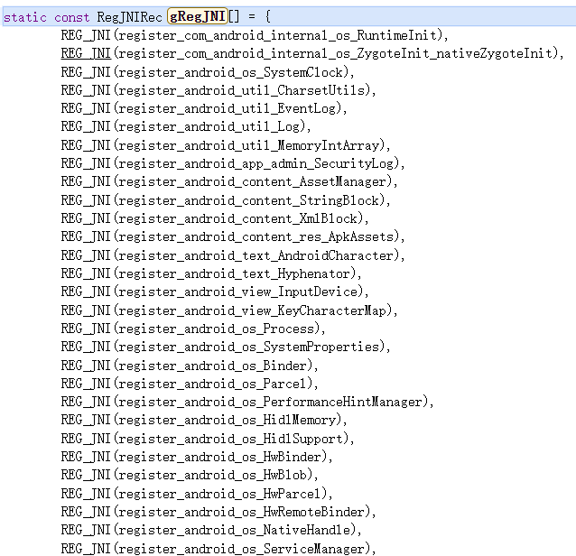

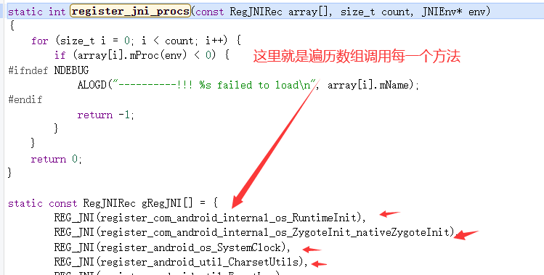

**这里重点来了，查看这里对Binder注册的jni方法：**

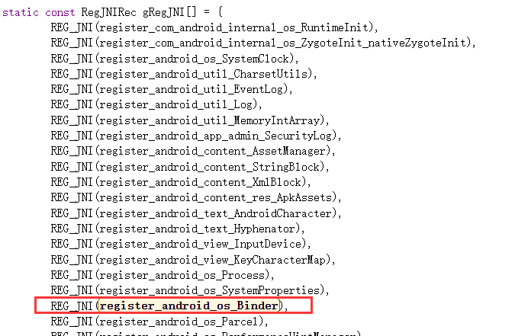

**register_android_os_Bidner:**

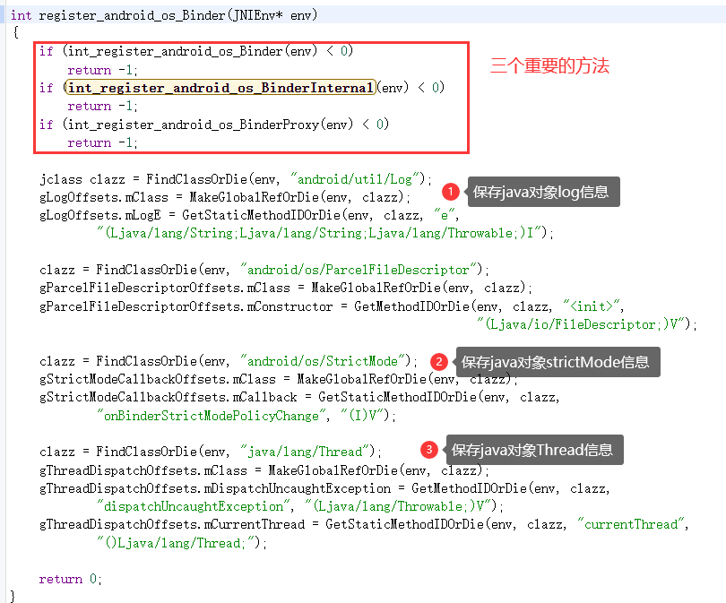

**先看第一个方法:int_register_android_os_BinderInternal:**

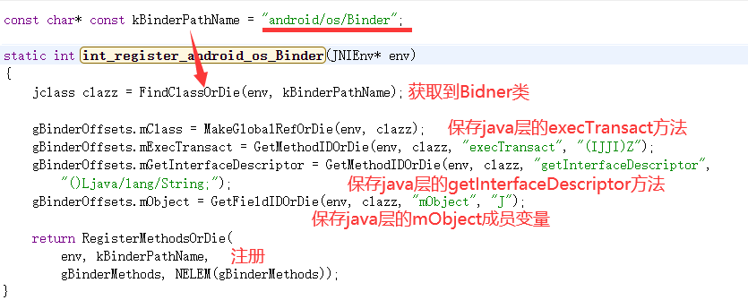

**这样，native层就可以访问java层的这个类的这些方法以及变量了**

**继续看第二个方法：**

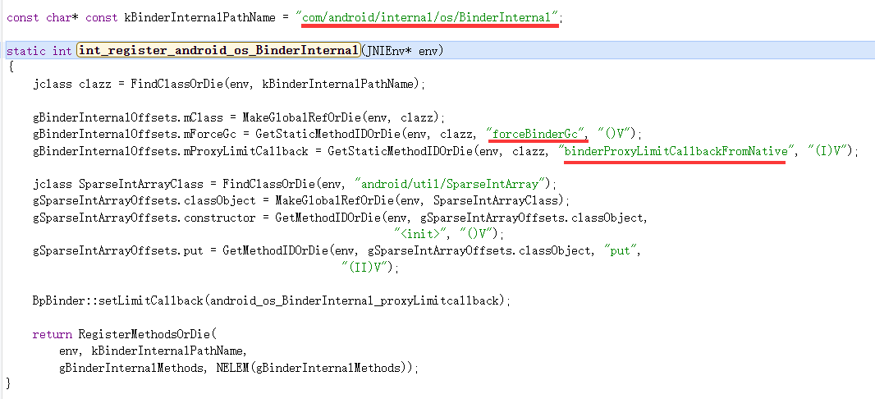

**该方法同方法一类似，**

**最后看第三个方法，也是我们所关心的跟上文讲native层的BpBinder转java层BinderProxy相关：**

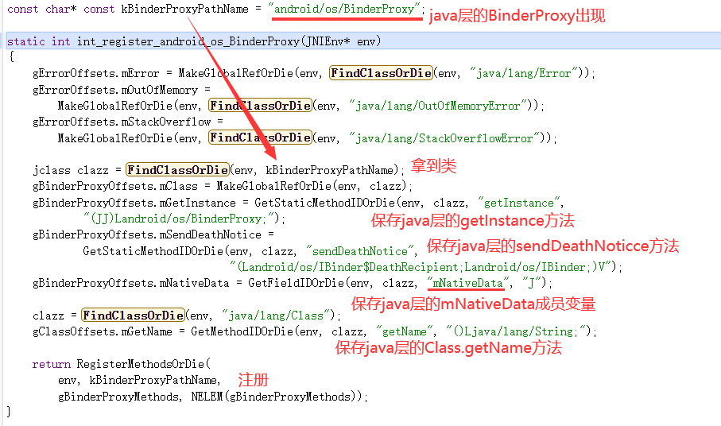

**这里注册之后，我们在native层就可以访问java层的BinderProxy类对象以及他的方法。**

**这里我们先来看看上面讲到的结构体的定义：**

**第一个方法的结构体：**

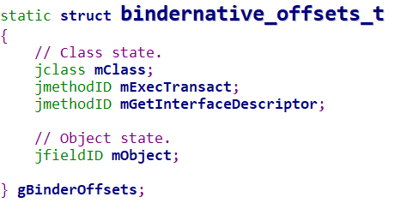

**第三个方法的结构体：**

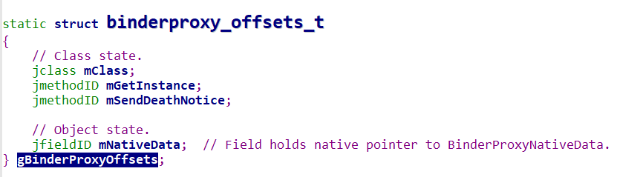

**也就是说，通过这2个结构体，我们可以在native层访问到java层对应的类以及方法**

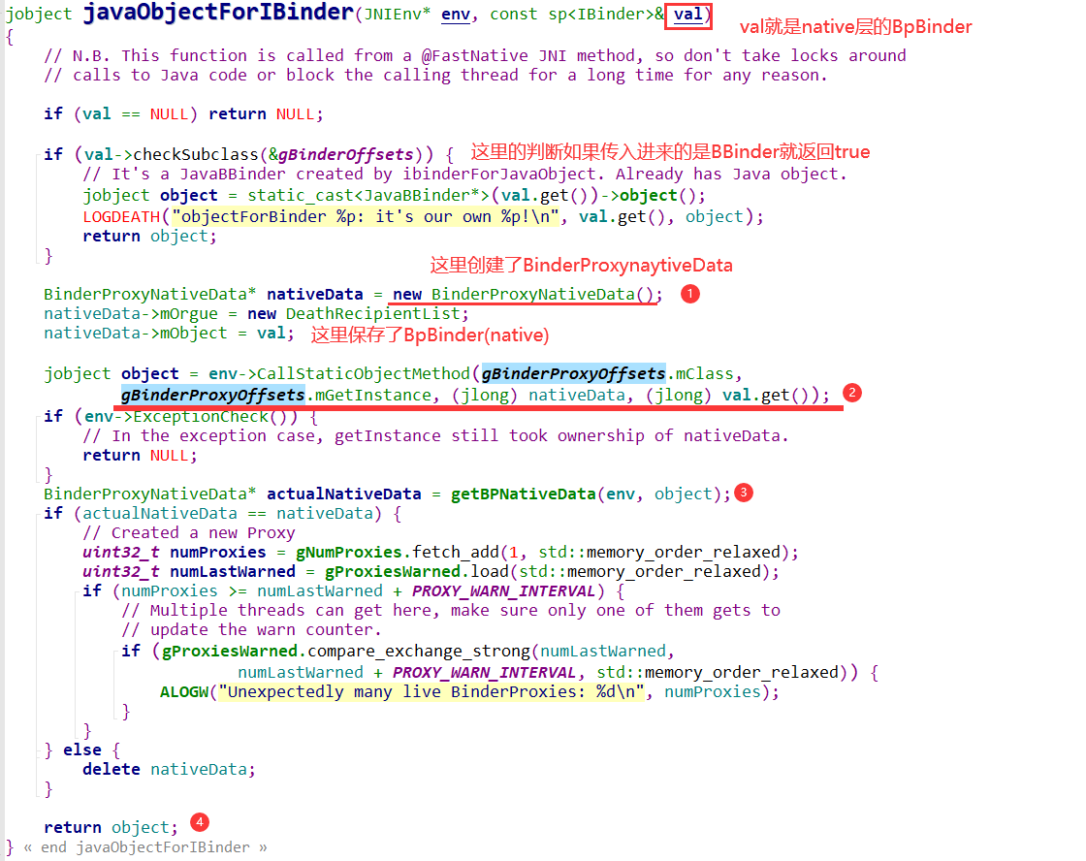

**①：这里创建了BinderProxyNativeData,从名字看是BinderProxy在native层的数据：**

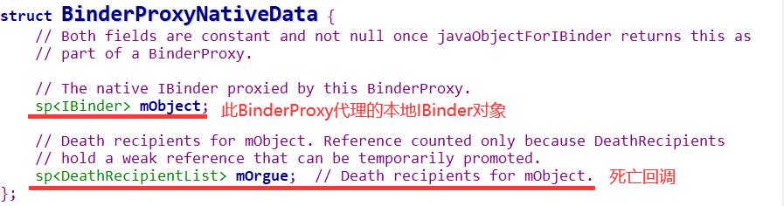

**可以看到这是一个结构体，mObject是保存了native层的BpBinder。**

**②：从之前我们分析第三个方法时，知道这里就是调用的java层的BinderProxy类的getInstance方法，传入的参数时nativeData,val.get()也就是BpBinder对象**

**我们到java层查看该getInstance:**

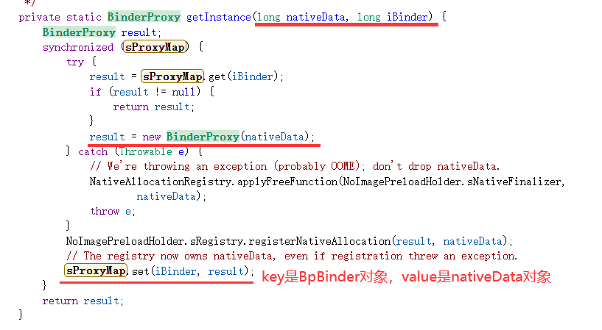

**从这里可以看到，根据我们传入进来的nativeData，创建了BinderProxy,而nativeData对象里面是保存了native层的BpBinder对象的**

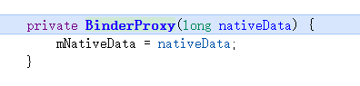

**将该变量保存到了成员变量mNativeData中，getInstance最后是返回了BinderProxy对象，mNativeData 在哪里出现过？**

**②处返回了BinderProxy对象，继续看③：**

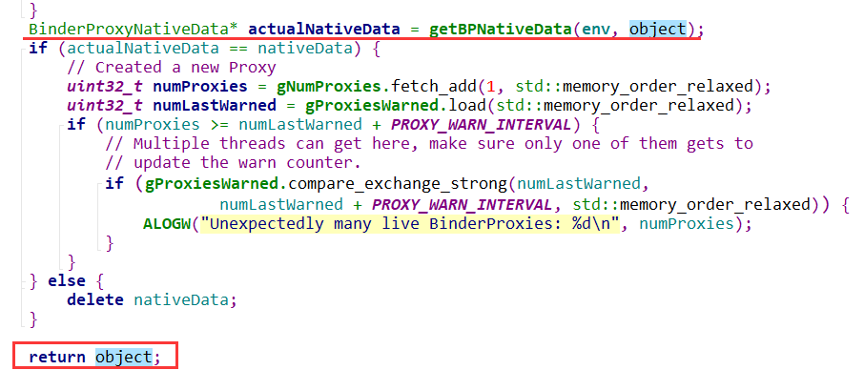

**调用了getBpNativeData方法，并传入了BinderProxy对象：**



**这里就是把mNativerData取了出来。然后做了一些记录操作，最后返回了BinderProxy，这样，就将Native层的BpBinder对象转为了Java层的BindProxy对象。**

**最后回到上层：**



**拿到BinderProxy后调用了**

**ServiceManagerNative.asInterface:**

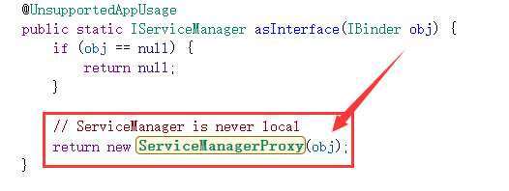

**这里可以看到再次对BinderProxy进行了封装：**

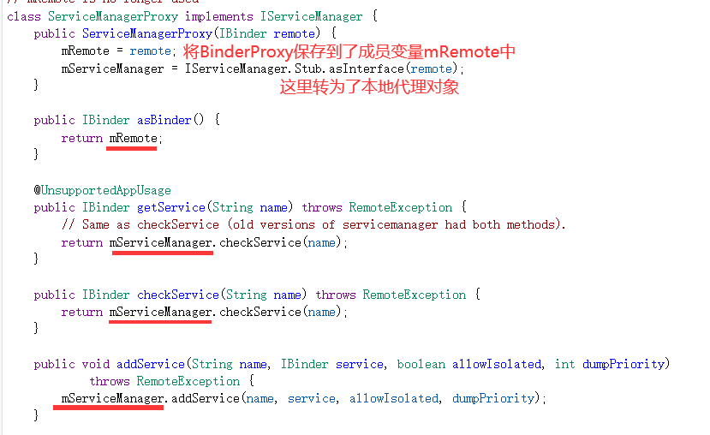

**可以看到，这里熟悉的方法调用都是通过BinderProxy的本地代理对象实现的,查看IServiceManager.Stub.asInterface:**

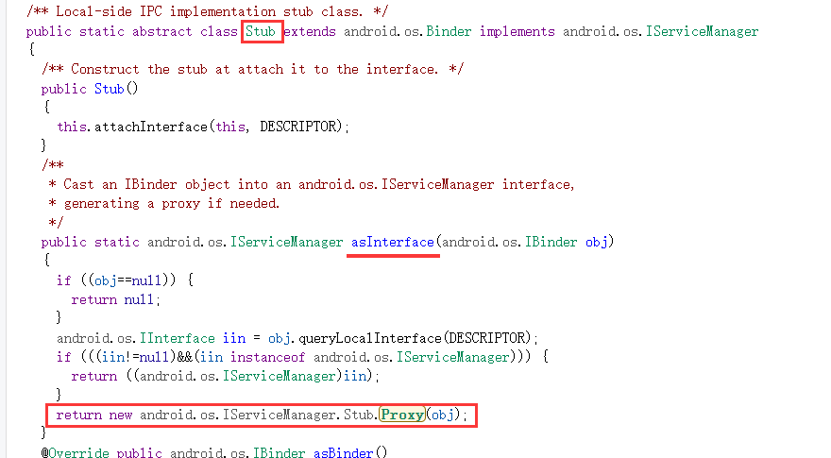

**就是返回了一个本地的proxy对象：**

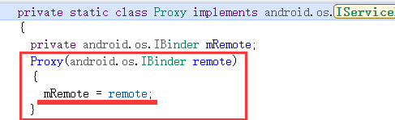

**也就是我们经常看到的mRemote.transact(xxx)，mRemote就是我们这里讲到的BinderProxy**

**继续讲解，这里最后返回了本地代理对象BinderProxy之后就回到了这里：**

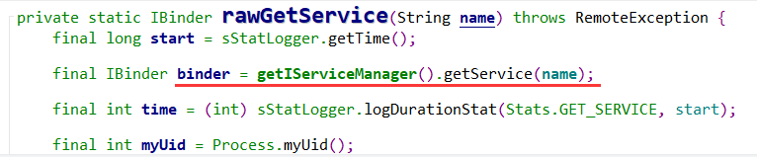

**这里调用了getService，也就是我们刚才所看到的方法：**

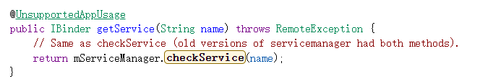

**IServiceManager.java**

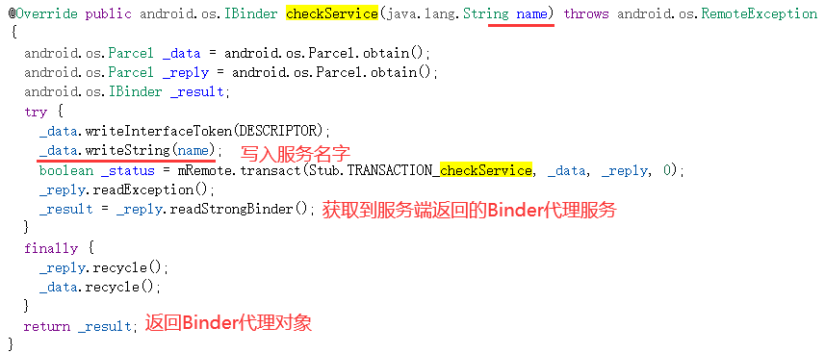

**最后调用了mRemote.transact方法像驱动发送命令去处理了，最后返回服务端的Binder代理对象**

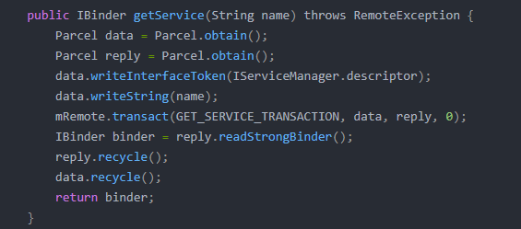

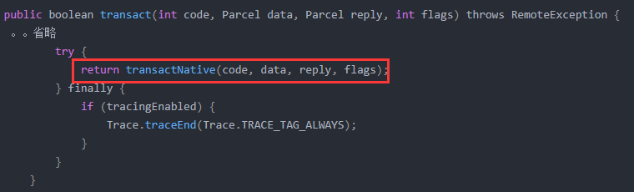

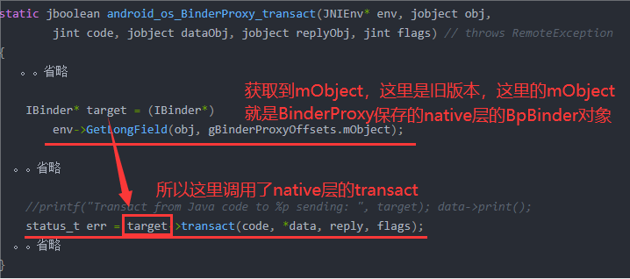

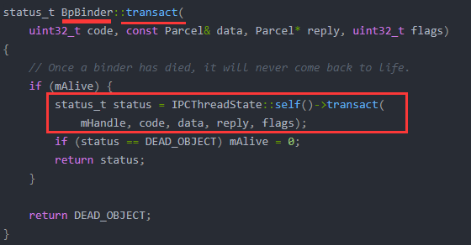

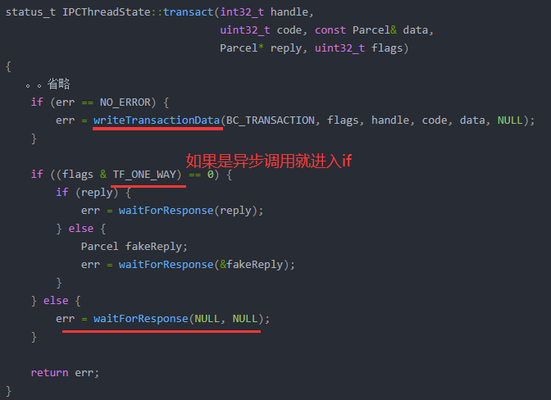

**writeTransactionData主要目的就是把数据组装成驱动的binder_transaction_data结构体**

**然后又会根据是否为oneway区分，但是最后都是调用waitForResponse方法：**

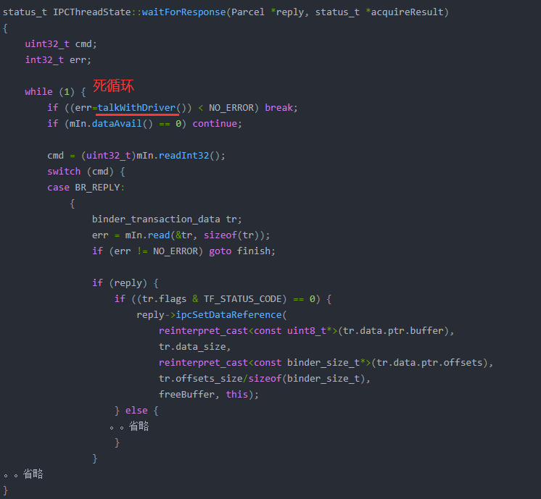

**这里循环调用talkWithDriver，然后获取结果，talkWithDriver就进入到驱动层了，binder通信在自己进程最后都会调用到talkWithDriver来与binder驱动进行通信。 这里最后就是返回的对应的handle，然后利用这个handle构造出对应的BpBinder，就和SM创建一样了，不过SM是直接new BpBinder(0)，而远程服务则是需要先从ServiceManager中获取handle，然后再new BpBinder（handle）**